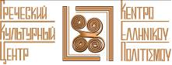

Российская Эллада
Москва, 02 марта 2017г.

Дорогие друзья,
Рады пригласить Вас на Презентацию книги-трилогии «Российская Эллада», написанная Членом Союза писателей, краеведом, скульптором, меценатом Ильей Харлаповичем Илиади, который много лет занимается изучением наследия выдающихся греков на Юге России.
10 марта 2017г. в 18:30 состоится презентация изданной в 2016 г. при поддержке Правительства Ставропольского края трилогии, вызвавшей большой интерес для многонационального Ставрополья и рассказывающая о греках, чья жизнь была связана с Россией.
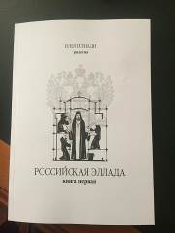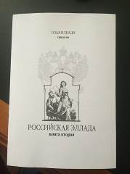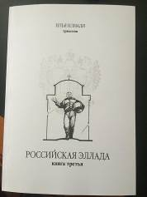
Презентация проводится при поддержке всех греческих организаций, Греческого Культурного Центра – ГКЦ, Московского Общества Греков-МОГ, греческого клуба «РОМИОСИНИ», а также АГООР.

В программе вечера запланирован показ скульптурных работ, а также рассказ о том, как создавались всем известные скульптуры. По окончании вечера, Вы сможете приобрести трилогию «Российская Эллада».

10 марта 2017г. в 18:30
Московский Дом Национальностей
ул. Новая Басманная, д. 4, (метро "Красные ворота")
зал № 2

Ждем Вас!

"Мы проиграем, если не объединимся" Илья Илиади http://xn-----elcgfe4caftjlaa7lyd.xn--p1ai/events/news/view/150/

Записаться на мероприятие Вы можете по тел. +7495-7084809/10 или по почте info@hecucenter.ru, hcc@mail.ru

С Уважением,

Теодора Янници
директор Греческого Культурного Центра
_________

Πρόσκληση στην παρουσίαση του βιβλίου «ΡΩΣΙΚΗ ΕΛΛΑΔΑ» του διακεκριμένου ομογενούς Ηλίας Ηλιάδη.

Αγαπητοί φίλοι,
Είμαστε στην ιδιαίτερα ευχάριστη θέση να σας προσκαλέσουμε στην παρουσίαση της τριλογίας του γνωστού και διακεκριμένου ομογενούς ερευνητή ζητημάτων της ελληνικής διασποράς στη Ρωσία και την Ε.Σ.Σ.Δ. Ηλία Ηλιάδη «ΡΩΣΙΚΗ ΕΛΛΑΔΑ», η οποία θα πραγματοποιηθεί την Παρασκευή 10 Μαρτίου 2017 (ώρα 18.30), στις εγκαταστάσεις του Οίκου Εθνοτήτων της Μόσχας (αίθουσα Νο 2).

Η παρουσίαση πραγματοποιείται με τη στήριξη όλων των ελληνικών οργανώσεων και σωματείων της Μόσχας, του Κέντρου Ελληνικού Πολιτισμού – ΚΕΠ, του Συλλόγου Ελλήνων Μόσχας, της Ελληνικής Λέσχης «Ρωμιοσύνη», καθώς και της Ομοσπονδίας Ελληνικών Σωματείων Ρωσίας.

Το πρόγραμμα της εκδήλωσης περιλαμβάνει:
► Ομιλία του συγγραφέα Ιλία Ιλιάδη
► Παρουσίαση του βιβλίου «Ρωσική Ελλάδα».
► Συζήτηση
Αναλυτικότερα για τον συγγραφέα: http://xn-----elcgfe4caftjlaa7lyd.xn--p1ai/events/news/view/150/

Σας περιμένουμε την Παρασκευή 10 Μαρτίου 2017 (ώρα 18.30) στη διεύθυνση:
Οίκος Εθνοτήτων Μόσχας,
4, Novaya Basmannaya str., αίθουσα Νο 2,
(metro station “Krasnie vorota”), Moscow.

Για περισσότερες πληροφορίες δύνασθε να απευθύνεσθε στη γραμματεία του Κ.Ε.Π. στα τηλέφωνα 7084809/10, καθώς και να αντλείτε ενημέρωση από το Δικτυότοπό μας www.hecucenter.ru

Με εκτίμηση
Δώρα Γιαννίτση,
διευθύντρια Κέντρου Ελληνικού Πολιτισμού – Κ.Ε.Π.

